**SISTEM INFORMASI RUMAH KOST BERBASIS WEB STUDI KASUS PADA PAVILIUN SEJAHTERA**

**Agung Rahmatillah1, Tomi Saputra2, Wuwuh Bekti Hartiningsih3**

1,2,3Program Studi Sistem Informasi, Universitas Mercu Buana Jakarta

Jl. Meruya Selatan No.31, RT.4/RW.1, Kec. Kembangan, Jakarta Barat 11610

agungest@gmail.com1, tomisaputradewantara@gmail.com2, wuwuh.hartiningsih@gmail.com3

**Abstrak**

*Perkembangan sistem informasi yang semakin cepat bisa dimanfaatkan dengan baik melalui banyak hal dalam sistem, namun beberapa pengelola dan calon penyewa usaha sewa rumah kos dan rumah kontrakan masih mengalami kesulitan dalam memiliki suatu sistem yang terintegrasi. Banyak diantara mereka masih melakukan pemesanan rumah kos secara langsung di lokasi tempat kos berada dan informasi yang terbatas mengenai tipe dan fasilitas kamar yang tersedia. Paviliun Sejahtera merupakan salah satu dari sekian banyak rumah kos yang ada di Indonesia yang belum memanfaatkan internet sebagai media transaksi di dalamnya. Dalam melakukan transaksi pemesanan kamar, pembayaran dilakukan secara manual tanpa memperlibatkan internet sehingga mempersulit penghuni paviliun untuk melihat history transaksi pembayaran, melakukan komunikasi dengan pemilik kontrakan, dan sebagainya.*

***Kata kunci****: Sistem Informasi, Sewa dan Paviliun Sejahtera.*

**Abstract**

*The rapid development of information systems can be put to good use through many things in the system, but some managers and prospective renters of boarding houses and rented houses still have difficulty in having an integrated system. Many of them still book boarding houses directly at the location of boarding houses and limited information about the types and facilities of rooms available. Prosperous Pavilion is one of the many boarding houses in Indonesia that have not used the internet as a transaction medium in it. In making room booking transactions, payments are made manually without involving the internet, making it difficult for residents of the pavilion to see the history of payment transactions, communicating with landlords, and so on.*

***Key Words****: Information System, Rent, and Paviliun Sejahtera.*

**PENDAHULUAN**

Dalam perkembangan era digital yang begitu pesat dimasa sekarang dapat dirasakan manfaatnya baik dari yang muda hingga orang tua sekalipun dapat menggunakan teknologi serta internet yang ada sekarang ini dengan mudah, internet menjadi bagian penting dari aktivitas sehari –hari karena dengan adanya internet semua informasi yang dibutuhkan dapat dicari dengan mudah dan dapat membantu para pengguna internet untuk tetap terhubung dengan orang lain yang memiliki jarak yang jauh untuk berkomunikasi secara langsung.

Perkembangan sistem informasi yang semakin cepat bisa dimanfaatkan dengan baik melalui banyak hal dalam sistem, namun beberapa pengelola dan calon penyewa usaha sewa rumah kost dan rumah kontrakan masih mengalami kesulitan dalam memiliki suatu sistem yang terintegrasi. Banyak diantara mereka masih melakukan pemesanan rumah kost secara langsung di lokasi tempat kost berada dan informasi yang terbatas mengenai tipe dan fasilitas kamar yang tersedia.

Paviliun Sejahtera merupakan salah satu dari sekian banyak rumah kost yang ada di Indonesia yang belum memanfaatkan internet sebagai media transaksi di dalamnya. Dalam melakukan transaksi pemesanan kamar, pembayaran dilakukan secara manual tanpa memperlibatkan internet sehingga mempersulit penghuni paviliun untuk melihat *history* transaksi pembayaran, melakukan komunikasi dengan pemilik kontrakan, dan sebagainya.

Dengan masalah yang di hadapi oleh Paviliun Sejahtera, maka dibutuhkan sebuah sistem informasi berbasis web yang dapat memberikan informasi secara detail mengenai informasi kontrakan, pembayaran, pemesanan, dan melakukan komunikasi baik dengan admin maupun pemilik kontrakan. Dari masalah yang ada maka dari itu tema yang diambil adalah “SISTEM INFORMASI RUMAH KOST BERBASIS WEB STUDI KASUS PADA PAVILIUN SEJAHTERA”. Diharapkan dengan sistem informasi yang akan dibuat dapat membantu dalam aktifitas Paviliun Sejahtera dalam memberikan pelayanan kepada penghuni maupun pengunjung paviliun.

**DASAR TEORI**

**A. Pengertian Website**

*Website* merupakan halaman yang menampilkan data teks, data gambar diam atau bergerak, data animasi, suara, video, dan atau gabungan dari semuanya, baik yang bersifat statis maupun dinamis yang membentuk satu rangkaian bangunan yang saling terkait dimana masing-masing dihubungkan dengan jaringan-jaringan halaman (*hyperlink*). [1]

**B. Web Server**

Web server adalah sebuah perangkat lunak server yang berfungsi menerima permintaan HTTP atau HTTPS dari klien yang dikenal dengan web browser dan mengirimkan kembali hasilnya dalam bentuk halamanhalaman web yang umumnya berbentuk dokumen HTML. [2]

**C. Web Browser**

*web browser* ialah sebuah aplikasi yang digunakan untuk menjelajahi situs-situs dunia maya atau yang biasa disubut *website*. [3]

**D. Internet**

Internet adalah sebuah sistem global jaringan komputer yang saling menghubungkan antara satu dengan yang lain diseluruh dunia. [4]

**E. PhpMyAdmin**

PhpMyAdmin merupakan suatu aplikasi Open Source yang berbasis web, aplikasi dibuat menggunakan program PHP, fungsi dari aplikasi ini adalah untuk mengakses database MySQL. [5]

**F. XAMPP**

xampp adalah paket *software* yang didalamnya sudah terkandung web server apache, database MySQL, dan PHP Interprepter. [6] XAMPP mempunyai kepanjangan setiap hurufnya:

X: Program ini dapat dijalankan dibanyak sistem operasi, seperti Windows, Linux, Mac OS, dan juga solaris.

A: Apache merupakan web server. Tugas utama apache adalah menghasilkan halaman web yang benar kepada user berdasarkan kode PHP yang dituliskan oleh pembuat web. Jika diperlukan juga berdasarkan kode PHP yang dituliskan, maka dapat saja suatu database akan diakses terlebih dahulu (misalnya dalam MySQL) untuk mendukung halaman web yang dihasilkan.

M: MySQL merupakan aplikasi database server. Perkembangannya disebut SQL yang merupakan kepanjangan dari *Query Language.* SQL merupakan bahasa struktur yang digunakan untuk mengolah database. MySQL dapat digunakan untuk membuat dan mengelola database beserta isinya. Kita dapat memanfaatkan MySQL untuk menambahkan, mengubah, dan menghapus data yang berada dalam database.

P: PHP bahasa pemrogaman PHP merupakan bahasa pemrogaman untuk membuat web yang bersifat *server-side scripting*. PHP memungkinkan untuk membuat halaman web yang bersifat dinamis. Sistem manajemen basis data yang sering digunakan bersama PHP adalah MySQL, namun PHP juga mendukung sistem manajemen Oracle, Microsoft Access, Interbase, dan sebagainya.

P: Perl adalah bahasa pemrogaman untuk segala keperluan, dikembangkan pertama kali oleh *Larry Wall* dimesin *Unix*.

**METODE PENELITIAN**

Metode pengumpulan data pada penelitian kali ini adalah (1) Observasi langsung ke *Paviliun* Sejahtera; (2) Studi Pustaka dengan mengambil informasi dari dari berbagai sumber pendukung, mulai dari buku-buku dan artikel, serta jurnal terkait dari internet untuk dijadikan sebagai referensi.

Proses penelitian melalui tahapan dan Langkah-langkah sebagai berikut:



**Gambar 1 Diagram Alir Penelitian**

Penjelasan dari gambar diagram alir penelitian diatas, yaitu (1) perumusan masalah merupakan tahap pertama merumuskan masalah berdasarkan latar belakang yang telah dijelaskan; (2) penentuan tujuan merupakan tahap kedua menentukan tujuan penelitian, agar permasalahan yang terjadi mendapatkan solusi tepat dan berguna; (3) studi literatur merupakan tahap dimana dilakukan untuk menambah pengetahuan mengenai permasalahan yang di bahas dan untuk menentukan teori dan metode penelitian yang sesuai dalam menyelesaikan permasalahan yang terjadi. Peneliti menggunakan buku, jurnal, artikel dan laman yang berhubungan dengan penelitian tersebut; (4) pengumpulan data dan informasi yakni menetapkan data serta informasi sebagai sumber data, selain itu teknik wawancara dan observasi di lapangan merupakan langkah yang dilakukan dalam penggunaan data primer; (5) analisa sistem merupakan tahap analisa sistem dimulai dari analisa sistem berjalan dan analisa kebutuhan sistem yaitu membandingkan bisnis proses yang berjalan dengan kebutuhan sistem yang akan dibuat; (6) desain sistem merupakan perancangan basis data dan perancangan interface berhubungan dengan mockup; (7) perancangan program dan implementasi merupakan tahap perancangan program berhubungan desain input output sistem. Selanjutnya implementasi sistem yang telah dibuat kepada pengguna; (8) kesimpulan dan saran adalah tahap terakhir yakni ringkasan keputuan yang dihasilkan dari penelitian.

**HASIL PENELITIAN DAN PEMBAHASAN**

**A. AnalisaKebutuhan Sistem**

Analisis sistem yang sedang berjalan didefinisikan sebagai penguraian dari suatu sistem untuk mengindentifikasikan dan mengevaluasi permasalahan yang terjadi. Berikut ini *flowchart* tentang gambaran sistem penyewaan Paviliun Sejahtera.

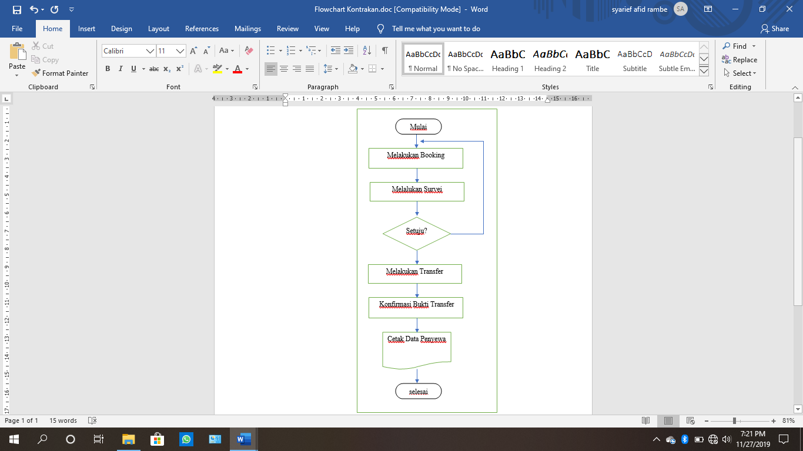

**Gambar 2 *Flowchart* Sistem Sewa Paviliun Sejahtera**

1. **Proses *Booking***

Penghuni membuka website Paviliun Sejahtera, melakukan login dengan input *username* dan *password*, mengisi form penghunian dan sistem mengeluarkan bukti *booking*.

1. **Proses Pembayaran**

Penghuni menerima bukti booking yang didalamnya ada tipe paviliun, harga paviliun dan nominal harga paviliun yang harus dibayarkan.

1. **Proses Laporan**

Pengelola mengelola semua bentuk laporan, baik laporan penghuni, laporan paviliun, laporan sewa yang akan diserahkan kepada pemilik paviliun.

**B. Analisa Kebutuhan** *(Requirement Analysis)*

Analisa kebutuhan perangkat lunak untuk menspesifikasikan apa yang dibutuhkan user. Kebutuhan dibagi dua yaitu untuk bagian *front end* dan *back end* berupa kebutuhan perangkat lunak dan perangkat keras. Pada tahap ini penulis melakukan analisa terhadap kebutuhan dalam membuat sistem informasi penyewaan paviliun. Hal ini dilakukan dengan cara mempelajari sistem yang telah ada. Penulis juga melakukan wawancara yang bertujuan untuk memahami perangkat lunak yang diharapkan oleh pengguna

**C. Tampilan Antar Muka**

**1. Tampilan Awal Antarmuka “K.O.S”**

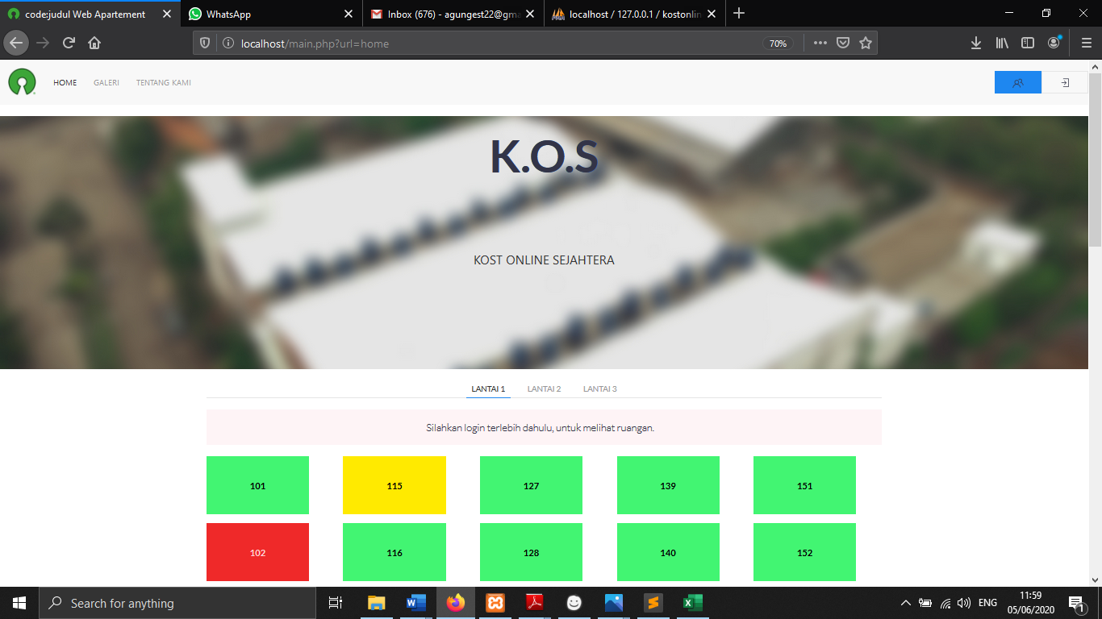

**Gambar 3 Halaman Utama Aplikasi K.O.S**

Gambar 3 adalah tampilan awal aplikasi kontrakan online sejahtera.

**2. Tampilan Antarmuka Halaman Detail Paviliun**

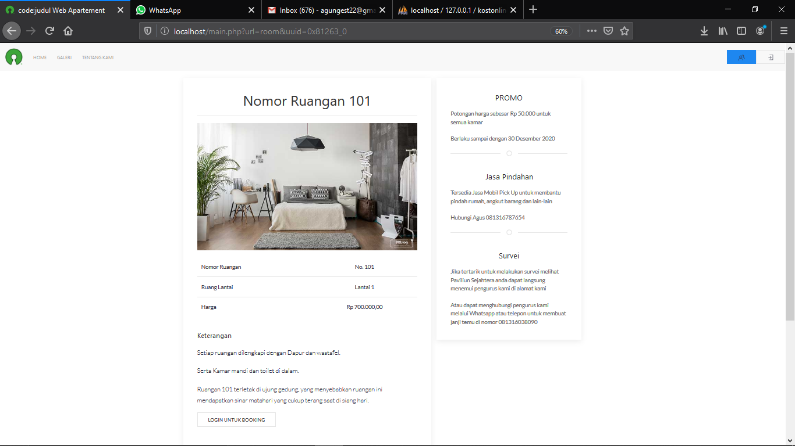

**Gambar 4 Halaman Detail Paviliun**

Gambar 4 adalah halaman detail paviliun, dimana pengunjung website dapat melihat keterangan detail tentang paviliun sebelum melakukan sewa.

**3. Tampilan Antarmuka Halaman Registrasi**

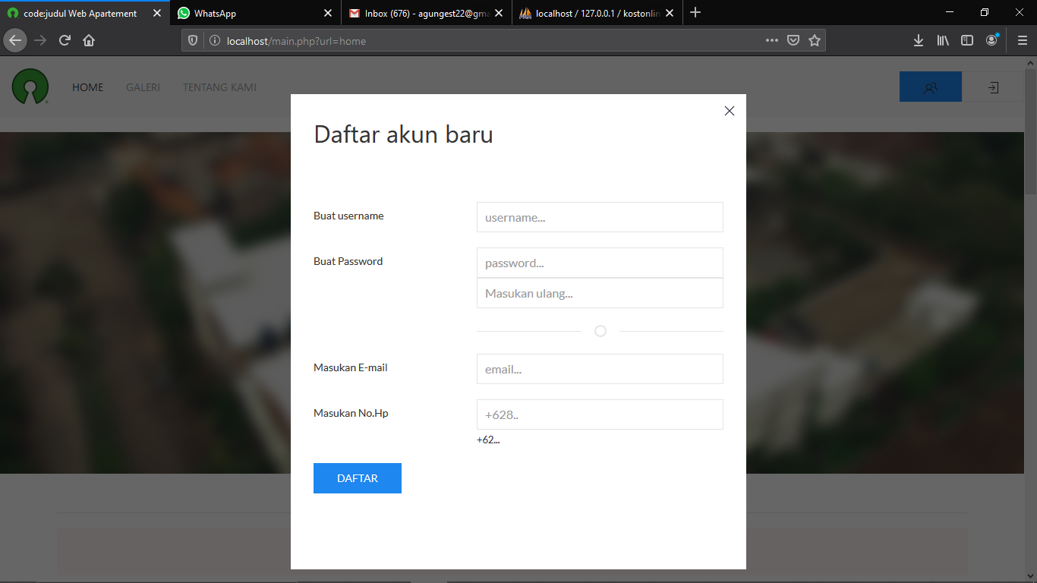

**Gambar 5 Halaman Registrasi**

Gambar 5 merupakan halaman registrasi, dimana user melakukan registrasi untuk sewa paviliun.

**4. Tampilan Antarmuka Booking**

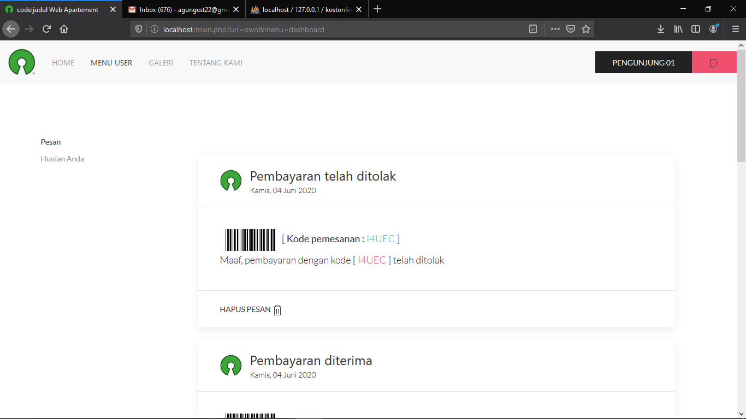

**Gambar 6 Menu Booking**

Gambar 6 merupakan halaman booking, dimana user melakukaan booking untuk sewa paviliun sebelum melakukan pembayaran.

**KESIMPULAN DAN SARAN**

**Simpulan**

Hasil penelitian menunjukkan bahwa aplikasi berbasis web K.O.S ini dapat melakukan transaksi penyewaan paviliun dengan online tanpa harus datang langsung untuk melakukaan booking dan sewa.

**Saran**

Saran peningkatan dan pengembangan penelitian ke depan, yaitu (1) Pembuatan aplikasi ini masih sederhana, diharapkan pengembangan selanjutnya dapat lebih menarik dan atraktif; (2) aplikasi ini diharapkan dapat berbasis android sehingga lebih easy to use.

# daftar referensi

|  |  |
| --- | --- |
| [1] | Faturrahman, Membuat Website Mudah dan Pratktis dengan Weebly, Jakarta: Elexmedia, 2014. |
| [2] | Yurinda, Software Engineering, Yogyakarta: CV. Budi Utama, 2017. |
| [3] | D. Setiawan, Buku Skati Pemrograman Web : HTML, CSS, PHP, MySQL, & Javascript, Yogyakarta: PT. ANAK HEBAT INDONESIA, 2017. |
| [4] | E. Irwansyah and M. V. Jurike, Pengantar Teknologi Informasi, Yogyakarta: deepublish, 2014. |
| [5] | T. R, Manajemen Proyek Sistem Informasi, bagaimana mengoleh proyek sistem informasi secara efektif & efisien, Yogyakarta: Andi Offset, 2012. |
| [6] | Wardana, Aplikasi Website Profesional dengan PHP dan jQuery, Jakarta: PT. Elex Media Komputindo, 2016. |